ISEP – INSTITUTO SUPERIOR DE ENGENHARIA DO PORTO Departamento de Engenharia Electrotécnica Licenciatura em Engenharia de Telecomunicações e Informática

UNIDADE CURRICULAR: Bases de Dados e Armazéns de Dados

TRABALHO PRÁTICO Conceção e Implementação da Base de Dados "IsepBricolage"

REALIZADO POR:
- João Vaz – Nº 1240908
- Martim Alves – Nº [1234567]
TURMA: 2DA

Índice
- Introdução ............................................................................................................ 3
- Modelo Relacional .............................................................................................. 3
2.1. Diagrama Entidade-Relacionamento ..............................................................................................3
2.2. Justificação das Decisões de Design ............................................................................................. 3,4
- Consultas Desenvolvidas (Parte II) ....................................................................
- Consultas Complexas (Parte III) .........................................................................
- Conclusões .........................................................................................................
1.Introdução
O presente relatório descreve o processo de conceção e implementação da base de dados para a empresa "IsepBricolage", conforme proposto no enunciado do Trabalho Prático da unidade curricular de Bases de Dados e Armazéns de Dados. O objetivo principal foi desenvolver um sistema de informação capaz de gerir armazéns, stocks, vendas e logística de distribuição.

2.Modelo Relacional
2.1. Diagrama Entidade-Relacionamento Apresenta-se abaixo o Modelo Relacional desenvolvido, refletindo a estrutura de tabelas, chaves e cardinalidades implementadas no SQL Server. 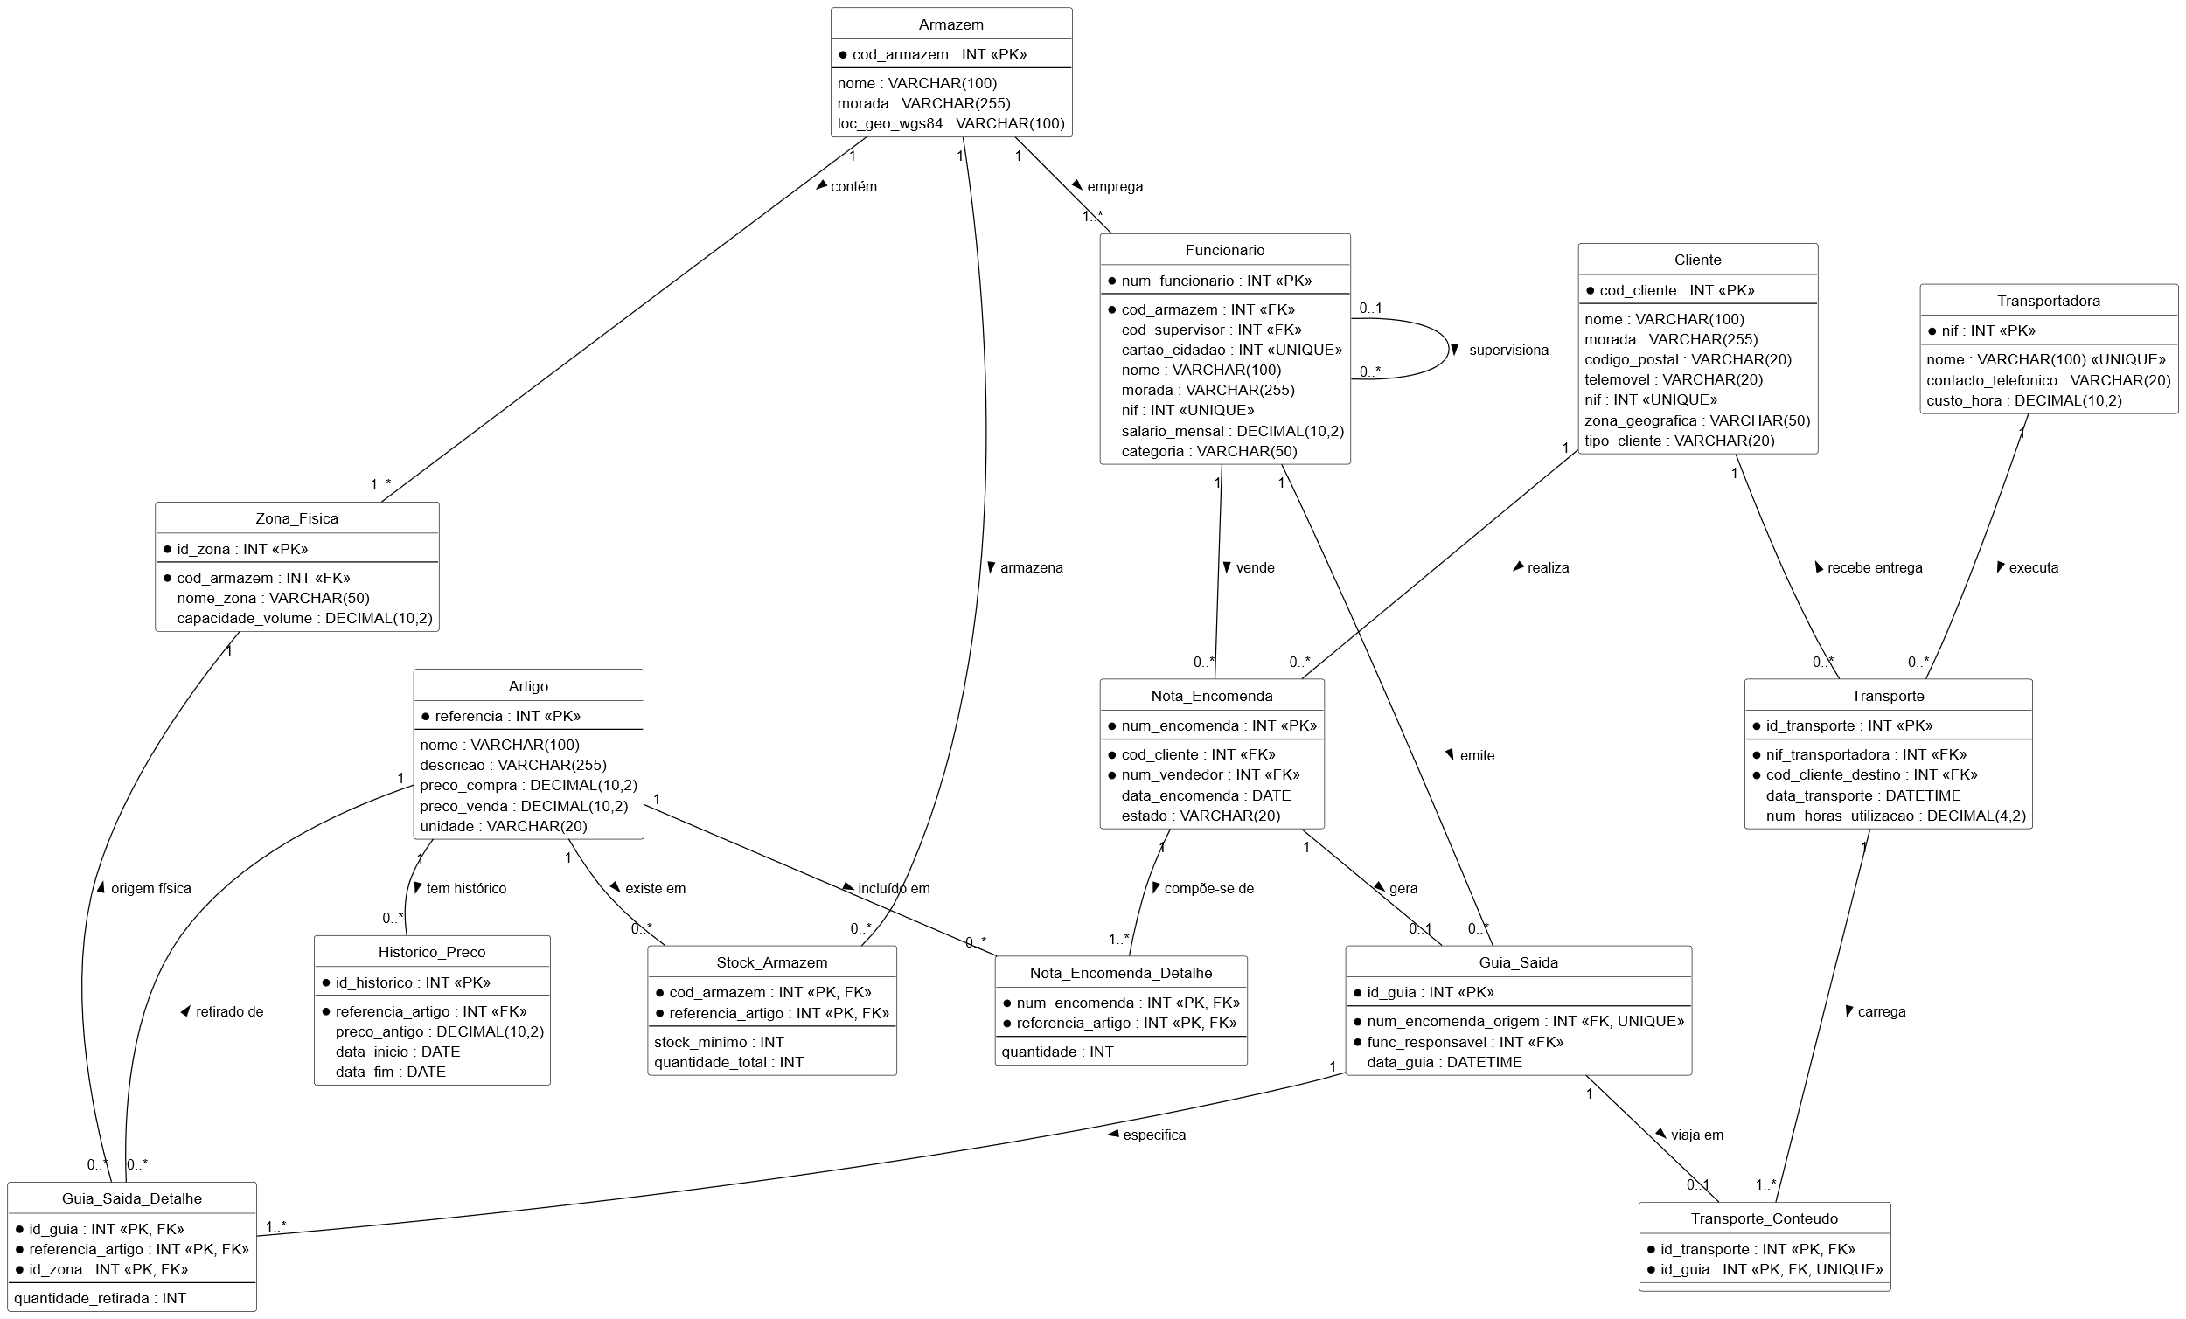

2.2. Justificação das Decisões de Design O modelo foi normalizado até à 3ª Forma Normal (3NF) para garantir a integridade dos dados. As principais decisões tomadas foram:
- Gestão de Stock e Armazéns: A relação "muitos-para-muitos" entre Artigos e Armazéns foi decomposta na tabela Stock_Armazem, permitindo gerir quantidades e níveis de stock mínimo específicos para cada local. Respeitou-se também a divisão física dos armazéns através da tabela Zona_Fisica.
- Recursos Humanos: Implementou-se um auto-relacionamento na tabela Funcionario para representar a hierarquia de supervisão, onde um funcionário pode supervisionar outros.
- Integridade e Identificação: Utilizaram-se restrições UNIQUE em campos sensíveis como NIF e Cartão de Cidadão, e chaves estrangeiras em todas as relações para assegurar a consistência referencial.
- Logística de Saída: A relação entre Encomendas e Guias de Saída foi definida como 1:1 (através de restrição UNIQUE), garantindo que cada encomenda processada gera um documento único de saída. A rastreabilidade do artigo é mantida na tabela Guia_Saida_Detalhe, que regista a Zona_Fisica específica de onde o artigo foi retirado.

